## dachser_inteligent_logistics

Tlačová správa V Bratislave, 11. 5. 2021

**DACHSER Chem-Logistics: chémikálie bezpečne vo vašich rukách**

**Chemický priemysel je jedným z najúspešnejších a najkonkurencieschopnejších priemyselných odvetví, ktoré dodáva kľúčové medziprodukty a konečné výrobky, ako aj samotné riešenia prakticky všetkým ostatným priemyselným odvetviam. Umožňujú to vysoké výrobné štandardy, komplexná infraštruktúra a logistika šitá na mieru s jasným dôrazom na spoľahlivosť, kvalitu a bezpečnosť.**

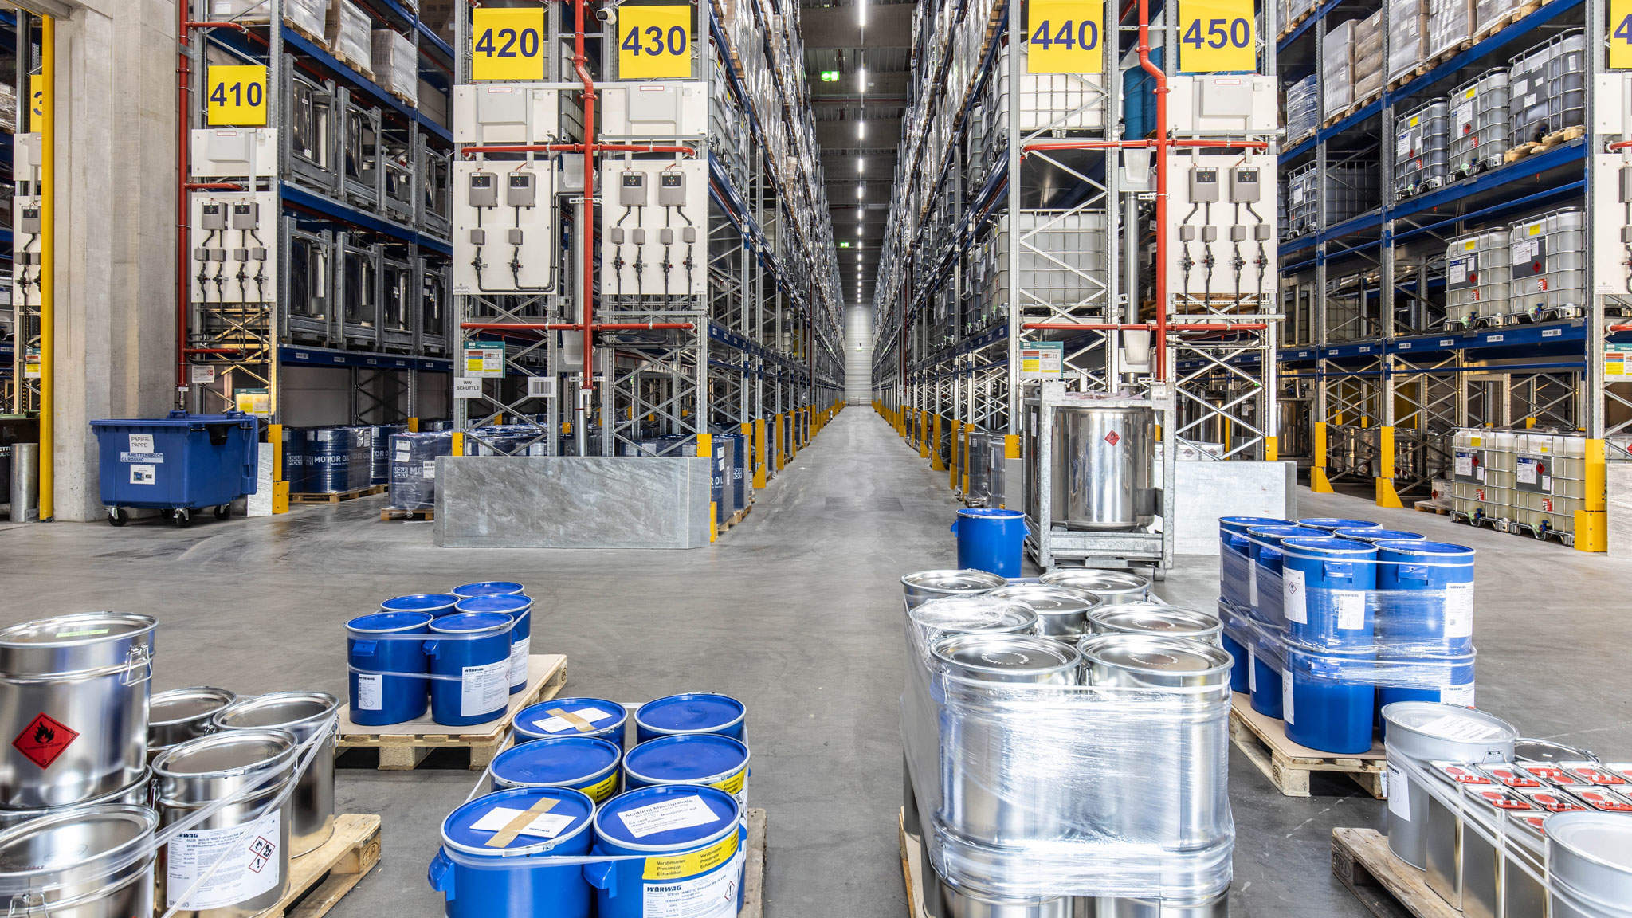

Chémia je v bezpečí v DACHSER v Karlsruhe.

Chémia a pokrok tvoria mimoriadne silné puto. Myšlienka využitia chémie na zmenu k lepšiemu sa odráža v etymológii tohto slova: „chémia“ , ktoré pochádza zo starogréckeho termínu „chēmeía“, čo znamená „premena kovu“ alebo zliatina. V priebehu tisícročí prešla veda zmenou. Kým prví alchymisti sa zaujímali predovšetkým o výrobu zlata, neskorší vedci sa zamerali na skúmanie vlastností prvkov a zlúčenín, čo je činnosť, ktorá dodnes poskytuje oveľa hlbšie poznatky.

Chémia je súčasťou nášho života a práce − od odevných vlákien po pracie prostriedky, hnojivá, farby, plasty a lepidlá. Chemické odvetvie je jedným z najkonkurencieschopnejších a najúspešnejších odvetví v Európskej únii vďaka rôznorodým výrobným a produkčným činnostiam. Podľa Európskej rady pre chemický priemysel (Cefic) je chemický priemysel viac než len kľúčovou hnacou silou prosperity. V Európe zamestnáva viac ako 1,1 milióna ľudí a v roku 2019 dosiahol tržby vo výške 543 miliárd eur. Ako druhý najväčší producent po Číne zohráva tiež kľúčovú úlohu pri podpore inovácií v iných priemyselných odvetviach. Ročne investuje do výskumu a vývoja viac ako 10 miliárd eur (údaj za rok 2019).

Slovensko má silnú tradíciu vo všetkých hlavných segmentoch chemického priemyslu vrátane rafinácie ropy, výroby hnojív, výroby gumy a plastov. Portfólio produktov je tiež ovplyvnené silným slovenským automobilovým a elektronickým priemyslom, ktoré slúžia ako stáli vysokokapacitní dodávatelia pre rôzne spoločnosti z chemického priemyslu.

**Priemyselné riešenia na mieru**

Podľa Nemeckej asociácie pre chemický priemysel (VCI) vyprodukovali len v Nemecku v roku 2020 tržby z chemických spoločností viac ako 186 miliárd EUR a zamestnávali okolo 464 000 ľudí.

Chemické výskumné centrá, továrne a logistické reťazce sú pretkané celým kontinentom a neustále prichádzajú s novými nápadmi a inteligentnými materiálmi pre výrobky, ktoré prispievajú k našej hygiene, bezpečnosti, pohodliu a potešeniu z jazdy rôznymi spôsobmi. "*Všetko nasvedčuje tomu, že chemický priemysel bude naďalej rásť. Rast je do veľkej miery poháňaný pokračujúcimi inováciami a diverzifikáciou materiálov a komponentov v odvetviach výroby, stavebníctva a spotrebného tovaru*," hovorí Michael Kriegel, Department Head DACHSER Chem-Logistics. "*Logistické riešenia prispôsobené špecifickým potrebám chemického priemyslu dávajú spoločnostiam istotu, že môžu plánovať vždy bezpečný prístup na európske a svetové trhy*."

Spoločnosť DACHSER má desaťročia skúseností a hustú sieť prepravných a skladovacích miest pre balené chemické výrobky. "*Naše globálne riešenie DACHSER Chem-Logistics, ktoré sme uviedli na trh v roku 2007, spája štandardizované sieťové služby jedného z najväčších európskych poskytovateľov logistických služieb v oblasti hromadnej prepravy s veľmi špecifickými, na mieru šitými odbornými znalosťami v oblasti logistiky chemikálií,*“ vysvetľuje Michael Kriegel. „*V chemickej terminológii chceme pre našich zákazníkov vytvoriť dokonalé zmiešané riešenia*.“

**Rast bude pokračovať**

V roku 2020 spoločnosť DACHSER Chem-Logistics spracovala približne 4 milióny zásielok s hmotnosťou 3,4 milióna ton, z toho 1,25 milióna zásielok nebezpečného tovaru s hmotnosťou 457 000 ton. Vďaka svojej globálnej sieti pozemnej, leteckej a námornej nákladnej dopravy prináša poskytovateľ logistických služieb spoľahlivosť procesov vďaka definovaným postupom, garantovaným časom prepravy a ponúkanej kapacite. Okrem toho jej štandardy kvality a bezpečnosti ďaleko presahujú zákonné požiadavky; DACHSER je od roku 2009 dôveryhodným partnerom VCI pre zasielateľské služby v cestnej, leteckej a námornej doprave.

Spoločnosť DACHSER má vlastnú európsku dopravnú sieť s každodennými trasami do Európy, krajín SNŠ, severnej Afriky a niektorých častí Blízkeho východu − pričom všetky operácie sa riadia jednotnými logistickými normami. „*Prostredníctvom priamych zásielok, platforiem a riešení hubov priamo minimalizujeme frekvenciu manipulácie s citlivým chemickým tovarom*,“ vysvetľuje Kriegel a dodáva, že sa tým zvyšuje bezpečnosť aj kvalita procesov pri manipulácii s chemickými výrobkami.

Na tomto základe môže spoločnosť DACHSER zostaviť atraktívny komplexný balík pre zákazníkov v chemickom priemysle, podľa Kriegela. „*V spolupráci so spoločnosťou DACHSER Contract Logistics vytvárame komplexné, integrované logistické riešenia s využitím skladov špeciálne navrhnutých na skladovanie chemických výrobkov. DACHSER Air & Sea Logistics je zasa jednotným kontaktným miestom, ktoré poskytuje rýchly a flexibilný prístup na všetky globálne predajné a dodávateľské trhy*,“ hovorí Kriegel.

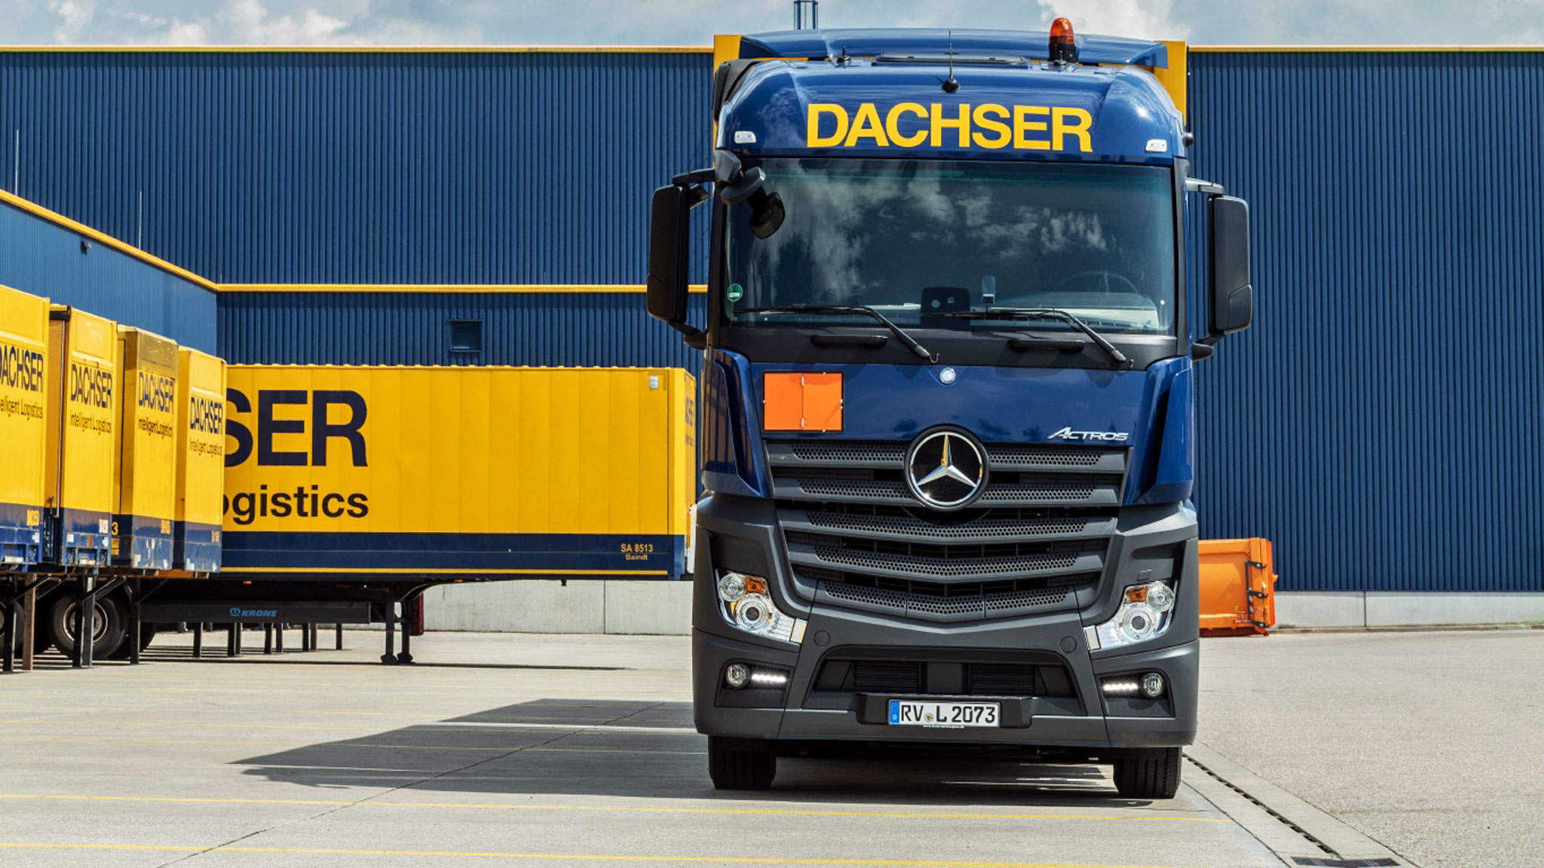Bezpečnosť je vždy najvyššou prioritou všetkých služieb v spoločnosti DACHSER.

**Efektívne systémy a vysokokvalitné údaje**

Komplexné logistické koncepcie špecifické pre dané odvetvie sú kľúčovým pilierom stratégie úspechu spoločnosti DACHSER Chem-Logistics. „*Všetky prepravy v našej sieti sa uskutočňujú prostredníctvom efektívneho plánovania trás založeného na informačných technológiách a jednotných štandardoch*,“ hovorí Kriegel. „*Náš sortiment výrobkov entargo ponúka správne riešenie pre každú požiadavku na prepravu.*“ Odborníci spoločnosti DACHSER tiež radia zákazníkom v chemickom priemysle v oblasti optimalizácie skladovania a pracovísk, ako aj v oblasti stratégií skladovania a vyhľadávania špecifických pre dané odvetvie.

„*IT je základom efektívnosti našej európskej a globálnej logistickej siete. Vďaka našim štandardizovaným, globálne prepojeným systémom zabezpečujeme efektívne procesy a vysokokvalitné údaje za každých okolností*,“ hovorí Kriegel. Kľúčovú úlohu zohrávajú integrované kľúčové systémy spoločnosti DACHSER pre riadenie dopravy a skladu: EDI Center ako centrálna komunikačná platforma, webový portál eLogistics a nástroj na riadenie udalostí v dodávateľskom reťazci ActiveReport. Bezpečnosť údajov týchto systémov je certifikovaná podľa normy ISO 27001.

**Bezpečnosť na prvom mieste**

Kriegel vysvetľuje, že spoločnosť ponúka bohaté možnosti vývoja a implementácie riešení na mieru, ktoré spĺňajú špecifické požiadavky na výrobky. Od prepravy tovaru citlivého na teplotu s aktívnou a pasívnou reguláciou teploty (napr. pre zásielky chránené pred mrazom pri teplote plus 5 stupňov Celzia v Nemecku) až po prepravu na základe projektov na mieru, ako sú železničné služby DACHSER do a z Európy a Číny alebo balíkové zásielky prostredníctvom Global Sky Express.

„*Bezpečnosť je pri všetkých našich službách vždy na prvom mieste*,“ hovorí Kriegel. To sa prejavuje napríklad v automatickom uplatňovaní všetkých globálnych predpisov pre prepravu nebezpečného tovaru, v dôslednej dostupnosti a používaní zariadení na zabezpečenie nákladu, v povinných kontrolách vozidiel a nakladania okrem kontrol DGR (v súlade s predpismi pre leteckú prepravu nebezpečného tovaru). Ďalšími príkladmi sú poskytovanie záchranných prostriedkov a osobného ochranného odevu a vybavenia a poradenstvo v oblasti balenia a nakladania nebezpečného tovaru.

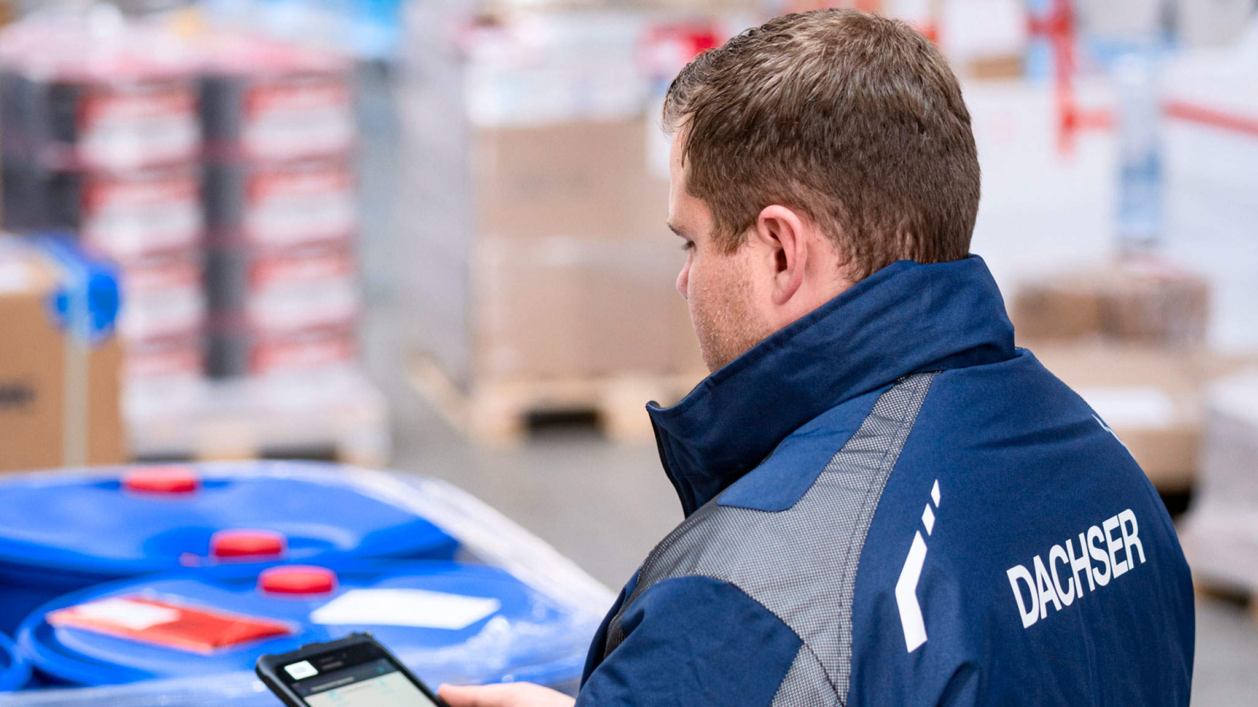Kompetentní špecialisti zabezpečujú správne zaobchádzanie v celom logistickom reťazci.

**Ľudia robia rozdiely**

Správna manipulácia s nebezpečným tovarom si vyžaduje vysokokvalifikovaných odborníkov v celom logistickom reťazci. Záväzné normy pre všetky zúčastnené strany sú tiež nevyhnutnosťou. Na tento účel spoločnosť DACHSER zaviedla do svojho centrálneho systému riadenia nebezpečného tovaru pre cestnú logistiku a leteckú a námornú logistiku štandardizované interné predpisy s definovanými vylúčeniami z prepravy a hodnoteniami rizík. Spoločnosť DACHSER má viac ako 250 regionálnych poradcov pre bezpečnosť nebezpečného tovaru, ktorí každoročne vykonávajú pravidelné interné a externé školenia pre viac ako 15 800 zamestnancov na celom svete. Cieľom je poskytnúť interné odborné znalosti v oblasti zaobchádzania s nebezpečnými látkami prostredníctvom špeciálne vyškolených zamestnancov a odborníkov z odvetvia. „*Ak ide o naše bezpečnostné a kvalitatívne normy, ďaleko presahujeme zákonné požiadavky*,“ hovorí Kriegel.

Jasným dôkazom toho je, že 24 európskych pobočiek DACHSER získalo pozitívne hodnotenie SQAS (Safety & Quality Assessment for Sustainability) za svoju výkonnosť na základe hodnotiacich dotazníkov Cefic „Transport Service“ a „Warehouse“. Hodnotenie SQAS zaručuje informácie, ktoré potvrdzujú výkonnosť systému riadenia bezpečnosti, ochrany zdravia, životného prostredia a kvality. „*Vďaka tomuto aktívnemu monitorovaniu kvality zo strany neutrálnych hodnotiteľov neustále pracujeme na zabezpečení našich výkonnostných štandardov. Nie preto, že by sme museli, ale preto, že to môžeme a chceme nezávisle potvrdiť sebe aj našim zákazníkom,*“ vysvetľuje Kriegel. Týmto úsilím DACHSER vytvára reakciu na stimuláciu zmeny − úplne v súlade s povahou chémie. A nie je to vždy ľahké, ale ako dobre vedela veľká vedkyňa Marie Curie: „*Človek si nikdy nevšimne, čo sa už urobilo, vidí len to, čo je ešte potrebné urobiť*.“ Na druhej strane, takto sa človek pripravuje na budúcnosť.

**Základné informácie o spoločnosti DACHSER Slovakia a. s.**

História spoločnosti DACHSER sa začína v roku 1995, kedy bola založená spoločnosť Lindbergh Air Freight, s.r.o. Zameranie aktivity spoločnosti v prvom roku bolo v poskytovaní kompletných zasielateľských služieb pri preprave leteckých zásielok. Následne po predložení požiadaviek od zákazníkov sa aktivity rozvinuli aj na poskytovanie námornej a pozemnej prepravy. V roku 2004 sa spoločnosť stáva súčasťou nemeckej logistickej spoločnosti DACHSER a až do roku 2009 vystupuje na trhu pod menom LINDBERGH & DACHSER a. s. Od 1. 1. 2010 spoločnosť pôsobí na trhu pod obchodným menom DACHSER Slovakia a. s. Premenovaním bol zavŕšený integračný proces spoločnosti do celosvetovej siete koncernu DACHSER. V súčasnosti má DACHSER na Slovensku 5 pobočiek, v ktorých pracuje pres 200 zamestnancov.

**Základné informácie o skupine DACHSER**

Rodinná spoločnosť DACHSER so sídlom v nemeckom Kemptene je popredným európskym poskytovateľom logistických služieb. DACHSER poskytuje komplexnú prepravnú logistiku, skladovanie a individuálne zákaznícke služby v troch obchodných oblastiach: DACHSER European Logistics, DACHSER Food Logistics a DACHSER Air & Sea Logistics. Ponuku dopĺňajú ďalšie služby ako kontraktná logistika, konzultácie a poradenstvo a špecifické riešenia prispôsobené na mieru jednotlivým odvetviam. Vďaka komplexnej dopravnej sieti ako v Európe, tak i v zámorí a informačným technológiám, ktoré sú plne integrované do všetkých systémov, poskytuje DACHSER inteligentné logistické riešenia po celom svete. V súčasnosti zamestnáva zhruba 30 600 ľudí v 399 pobočkách po celom svete. Za rok 2018 zrealizoval cca 83,7 miliónov zásielok s hmotnosťou 41,3 miliónov ton. Celkový obrat koncernu DACHSER v roku 2018 predstavoval 5,6 miliárd eur. Pre viac informácií navštívte [www.dachser.sk](http://www.dachser.sk).

Pre viac informácií prosím kontaktujte:

**Crest Communications a. s.**

Anna Palfiová

PR manager

Tel.: +421 903 664 575

E-mail: [anka.palfiova@gmail.com](mailto:anka.palfiova@gmail.com%20)

**DACHSER Slovakia a.s**.

Martin Štiglinc

Sales Manager European Logistics

Tel.: +421 2 6929 6180

Fax: +421 2 6929 6197

E-mail: [martin.stiglinc@dachser.com](mailto:martin.stiglinc@dachser.com)

www.dachser.sk